Můj svatý týden

....................................................
Tady napiš svoje jméno nebo popros někoho o pomoc.
Květná neděle
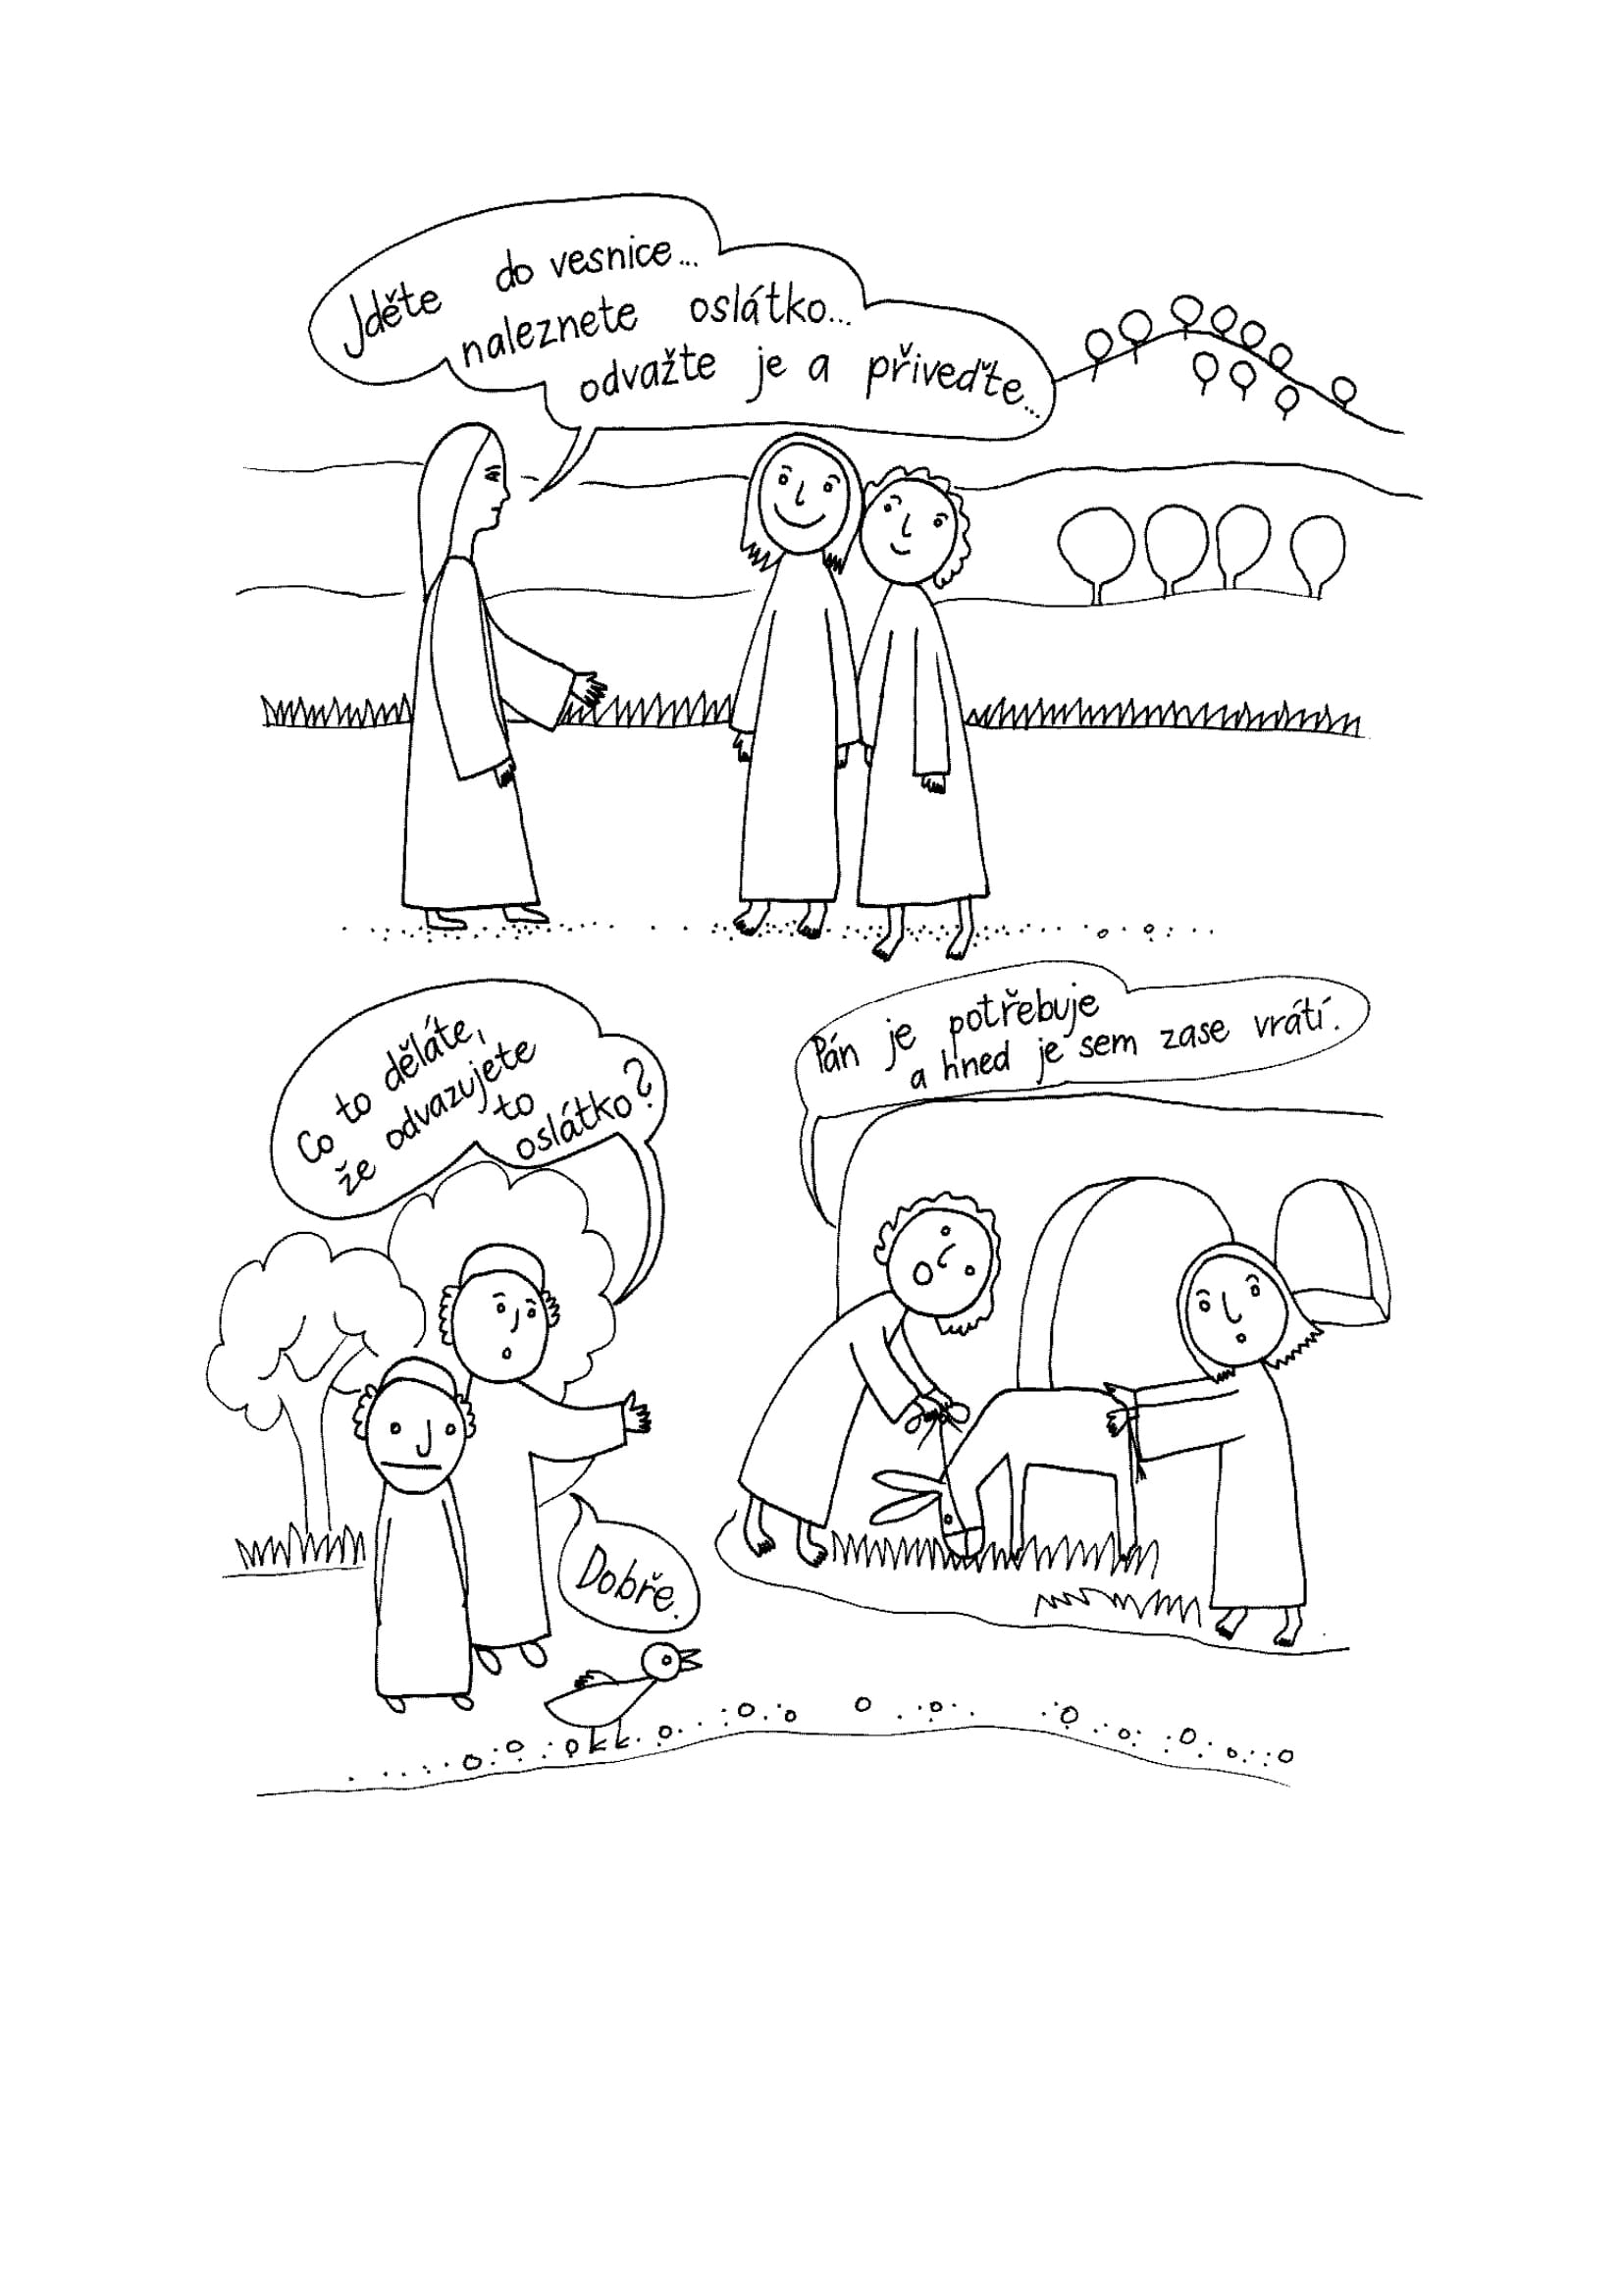
V kostele se čte úryvek evangelia o slavnostním vjezdu Pána Ježíše do Jeruzaléma. Všechny obrázky dobře vybarvi a Pána Ježíše udělej tak, aby ho všichni poznali.

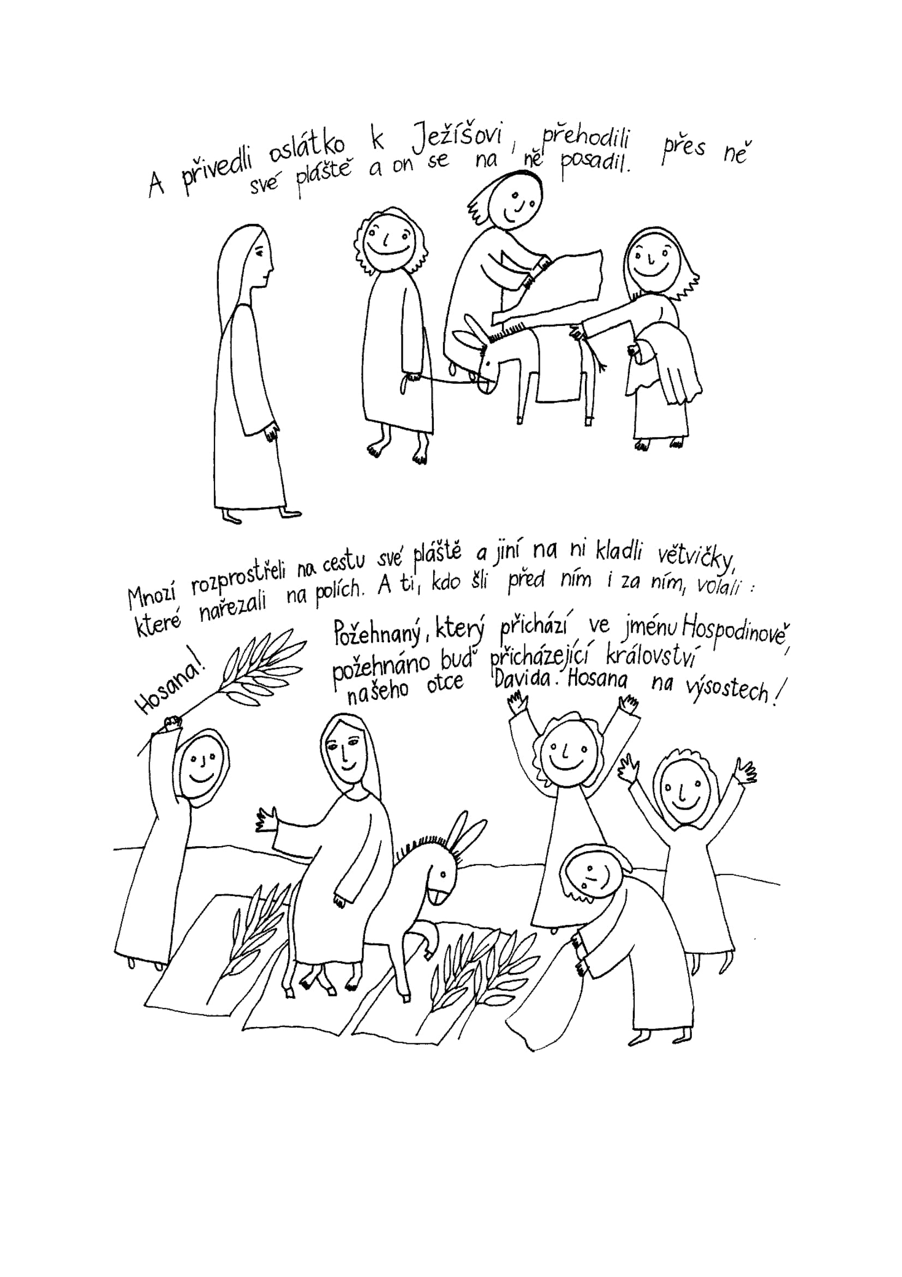

Každý den svatého týdne udělej nějaký dobrý skutek, a pak to namaluj!
Pondělí svatého týdne:

Úterý svatého týdne:

Středa svatého týdne:

Zelený čtvrtek
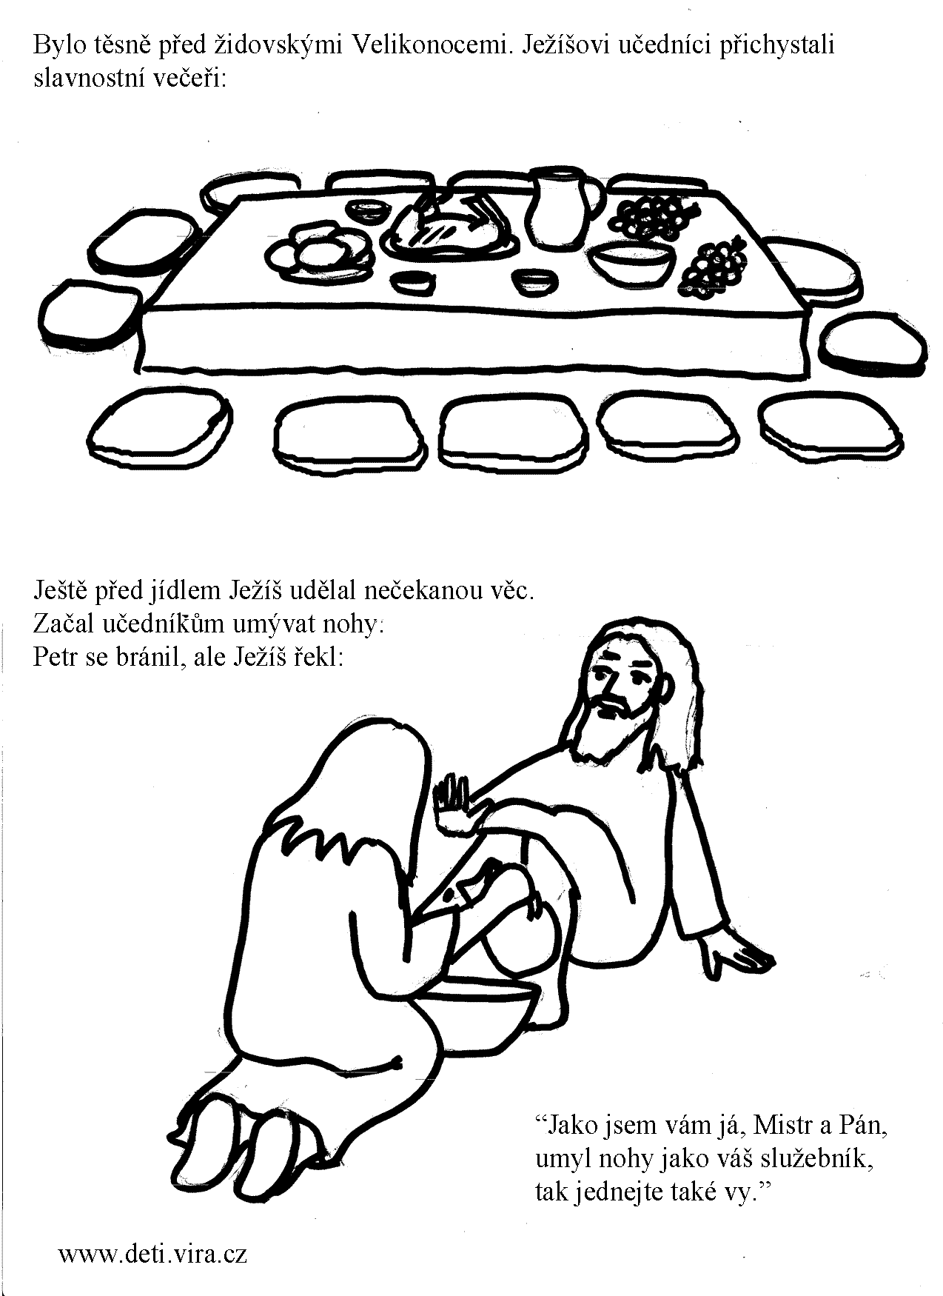
Popros někoho z rodiny, aby ti přečetl, co je dole napsáno. Potom vybarvi všechny obrázky. Pánu Ježíšovi udělej svatozář kolem hlavy.

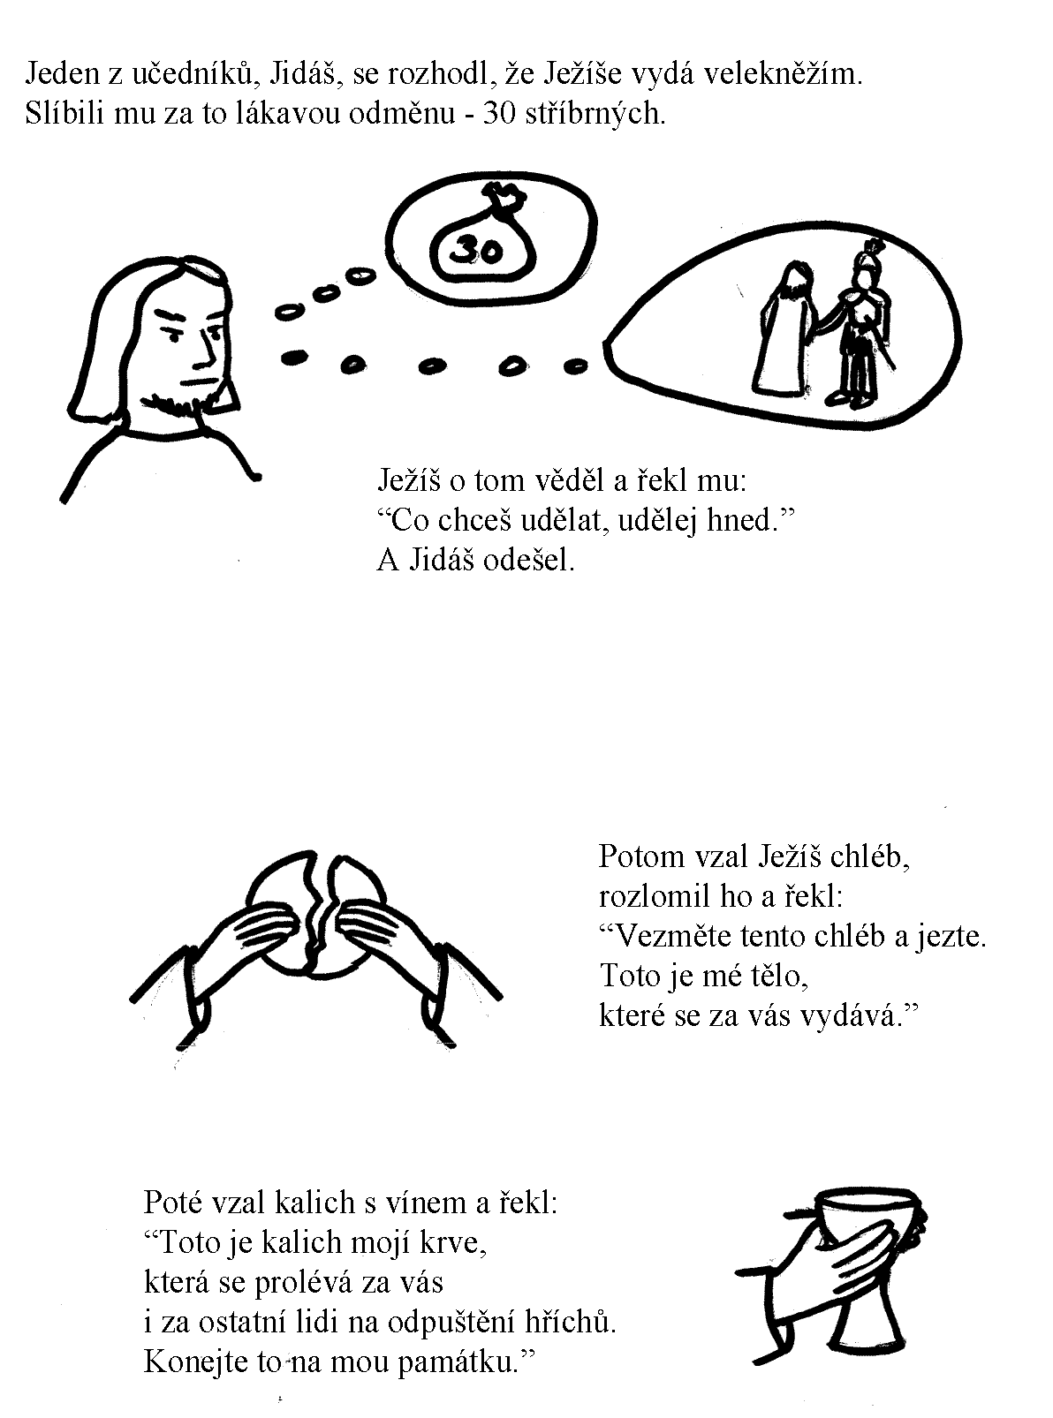

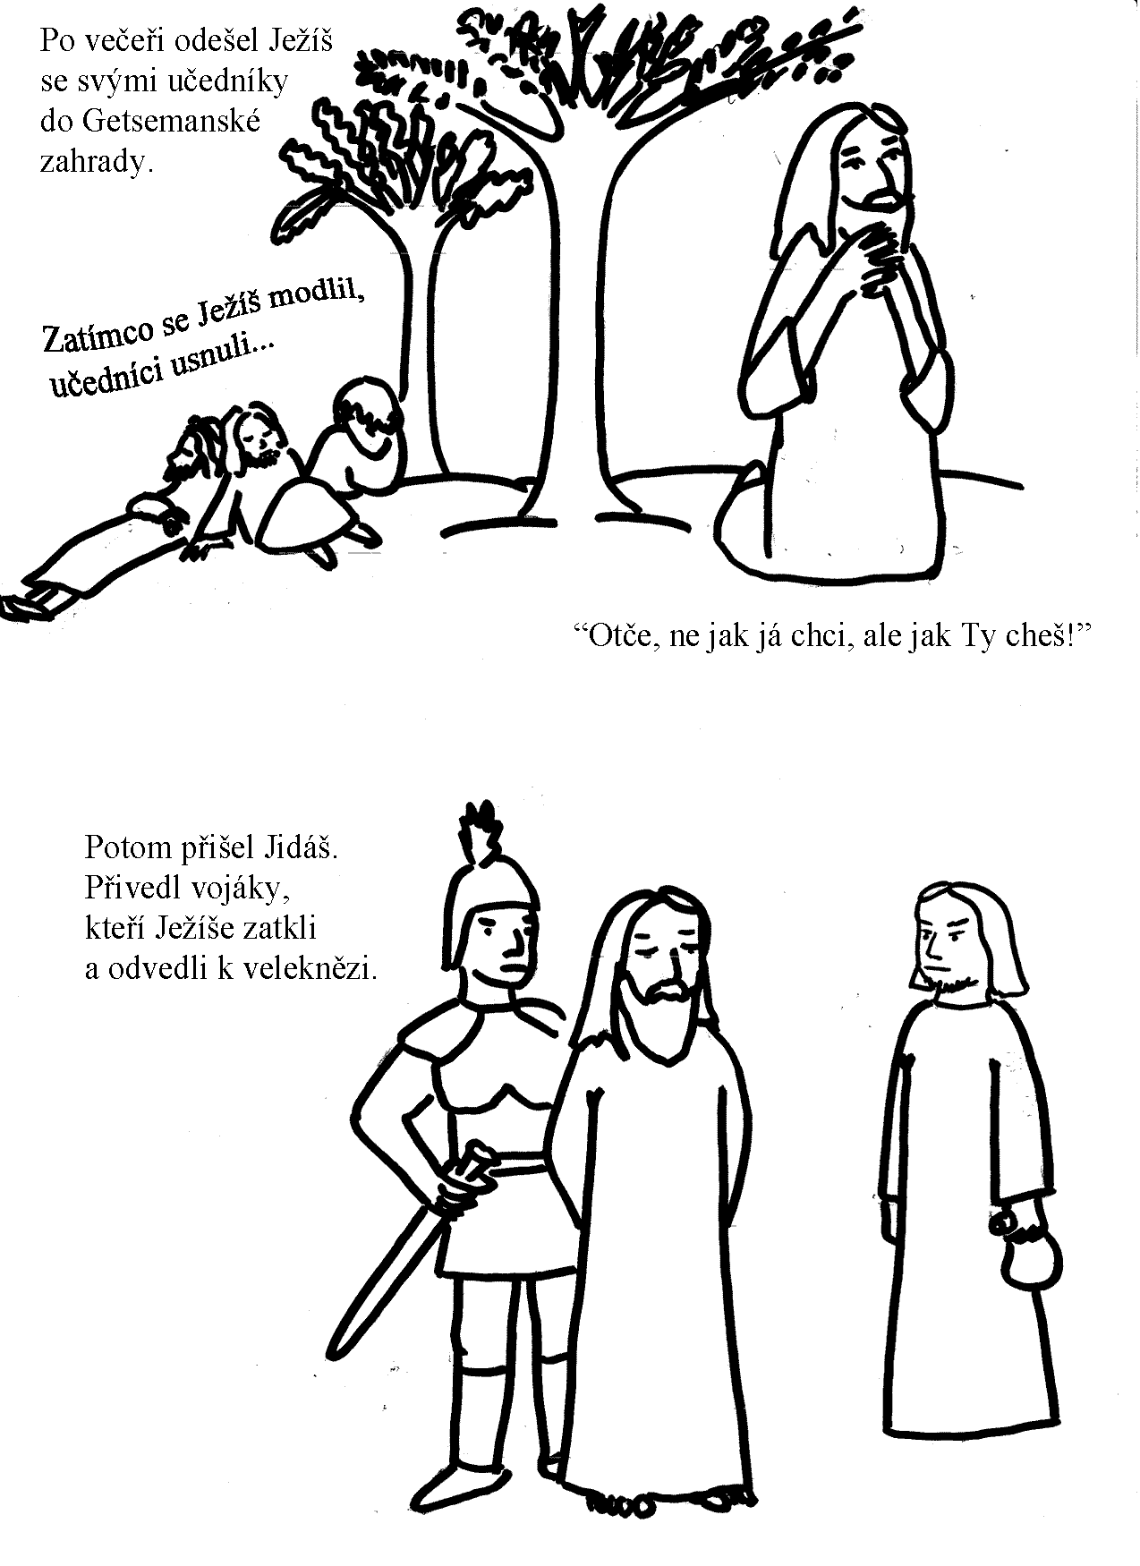
Velký pátek
Dnes se sejdeme v kostele v 15:00. Jako přípravu na odpolední slavení můžeš vybarvit obrázek. Pán Ježíš je na kříži a vlevo stojí Panna Maria a vpravo sv. Jan.
